INSTITUCIÓN EDUCATIVA SEBASTIAN DE BELALCAZAR
Guía de aprendizaje PERIODO 3 de 2016 – AREA: CIENCIAS NATURALES
DOCENTE: Norberto Montoya E.- GRADO: 9

Objetivo:
Identificar el PH y el POH en diferentes sustancias comunes.
Comprobar que existen diferentes formas de representar la concentración.

Ingrese a la dirección: https://phet.colorado.edu/es/simulation/ph-scale

Selecciones la ventana macro
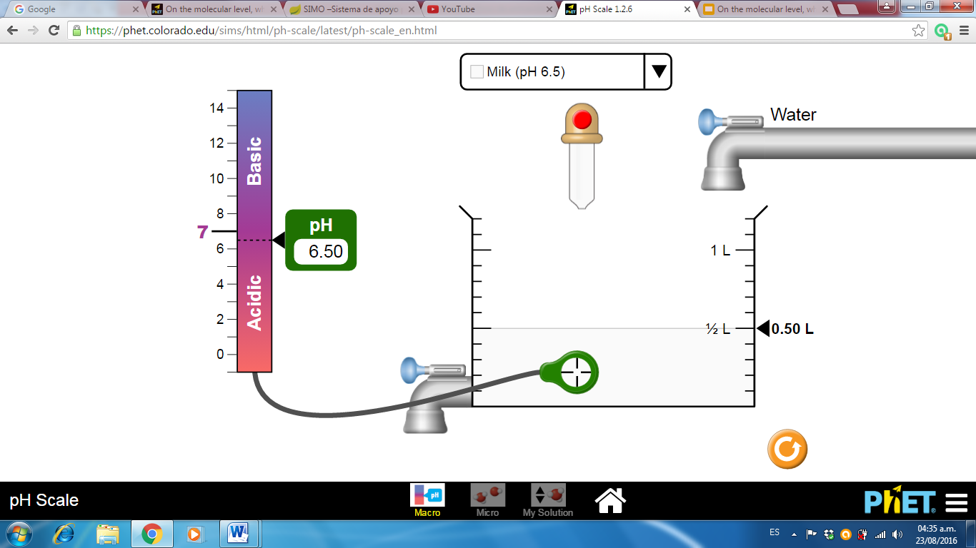
Indica el nombre en español de las sustancias y de acuerdo con su PH.
Selecciona tres sustancias y realiza la siguiente indagación:
Como puedes identificar en la vida real el PH de una sustancia?
Que coloración tienen las sustancias acidas y básicas?
Diluciones
Qué pasa si a una solución acida se le agrega agua? Se sigue conservando la color? Explica que sucede? Porque crees que se da este comportamiento?.
Qué pasa si a una solución básica se le agrega agua?
Se sigue conservando la color? Explica que sucede? Porque crees que se da este comportamiento?.

Seleccione la ventana micro

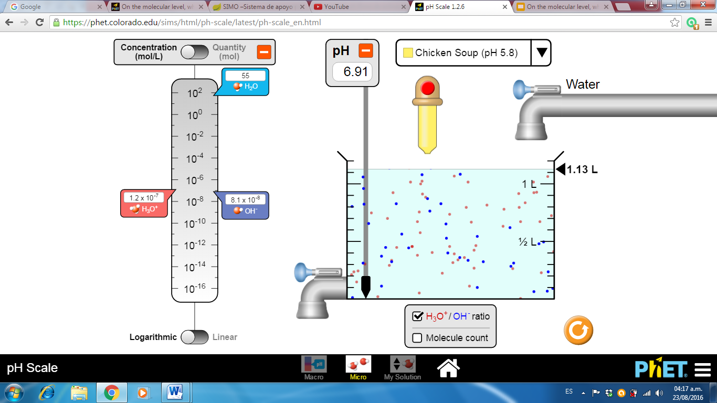

Selecciona tres sustancias y realiza la siguiente indagación:
Como puedes verificar que el producto de la concentración de H₃O⁺ por la concentración de OH⁻ es igual a 10⁻¹⁴ en cada una de las soluciones? Presenta ejemplos.
Justifica como se halla el PH a partir de la concentración de iones H₃O⁺ y OH? Presenta ejemplos.
Diluciones
Qué pasa si a una solución acida se le agrega agua? Se sigue conservando la propiedad de PH+POH=14 y la concentración de H₃O⁺ por la concentración de OH⁻ es igual a 10⁻¹⁴? Presenta ejemplos.
Qué pasa si a una solución básica se le agrega agua?
Se sigue conservando la propiedad de PH+POH=14 y la concentración de H₃O⁺ por la concentración de OH⁻ es igual a 10⁻¹⁴? Presenta ejemplos.
Como se podría calcular el PH de una solución después de agregar agua a una solución?

